

Piscinas Municipais - Esclarecimento

Com vista ao melhor esclarecimento do Comunicado de 30 de junho, informamos que se mantém a limitação à utilização das Piscinas Municipais de Coruche, a residentes do concelho, sempre que vigore qualquer Estado de Alerta, Contingência e Calamidade decretado pelo Governo no âmbito do combate à pandemia do Covid-19.
Reforça-se, ainda, que os utentes residentes no concelho devem fazer-se acompanhar por um documento comprovativo de morada.
Apelamos, uma vez mais, ao cumprimento das regras de ocupação, permanência e distanciamento físico, bem como regras de higiene, para que possamos juntos vencer esta luta.

Por si e por todos os Coruchenses, proteja-se!

O Presidente da Câmara
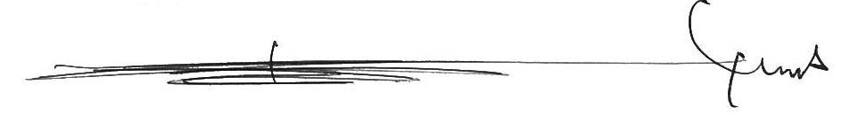

(Francisco Silvestre de Oliveira)
Coruche, 17 de julho de 2020

